Regionální mítink k projektu ChemLog T&T
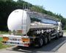
Jak lépe a efektivněji spolupracovat při přepravě nebezpečných látek – to je hlavním předmětem společného evropského projektu, do kterého je zapojeno 15 partnerů z osmi zemí. Jedním z partnerů je i Ústecký kraj, mimo jiné i proto, že je zde rozšířen chemický průmysl a krajem probíhají důležité dopravní koridory.

Setkání, které se uskutečnilo 25. května na krajském úřadu, se zúčastnilo více než 30 zástupců organizací spolupracujících na projektu. Mítink zahájil Jaroslav Komínek, radní Ústeckého kraje a zástupce kraje v Evropské síti chemických regionů (ECRN) a Jaroslav Foldyna, poslanec PSP ČR.
Projekt navazuje na 10 let spolupráce ÚK a krajského úřadu v oblasti zvýšení spolehlivosti, efektivity a bezpečnosti při přepravě chemických látek. Využívá zkušenosti získané při řešení projektů ChemLog a ChemClust realizovaných v letech 2010-2012. Projekt ChemLog T&T (2012-2014) navazuje na závěry minulých projektů. Základem řešitelského týmu jsou organizace, které se již na realizaci projektu ChemLog podílely.
Hlavním cílem projektu ChemLog T&T je monitoring pohybu nebezpečných látek při přepravě, příprava společných norem pro sledování polohy a pohybu nebezpečných nákladů. Kromě využití stávajících systémů přepravců budou využity při řešení i další informační a komunikační technologie včetně zapojení evropského satelitního systému Galileo.
Ústecký kraj by se měl konkrétně zabývat záměrem specifikace podmínek pro sledování na krajském logistickém uzlu v Lovosicích, dále rozšířením pohledu i na problematiku lodní a říční dopravy a konečně i na specifiku, kdy logistické trasy procházejí chráněnou krajinnou oblastí nebo národním parkem. Předmětem analýzy bude také posouzení možnosti využití krajského krizového portálu a spolupráce Ústeckého kraje a Saska.
Z diskuse o zaměření projektu na mítinku 28. 5. 2013 byly podklady a myšlenky, které bude kraj jako partner projektu prosazovat do souhrnných výsledků. První taková příležitost prezentovat záměry kraje bude v polovině června, kdy je svolán mezinárodní workshop do Itálie.

Kontakt:
RNDr. Zdeněk Rytíř, oddělení tiskových informací
odbor kanceláře hejtmana Ústeckého kraje
Velká Hradební 48, 400 02 Ústí nad Labem
Tel.: +420 475 657 703
Mob.:+420 602 409 704
Mail: rytir.z@kr-ustecky.cz
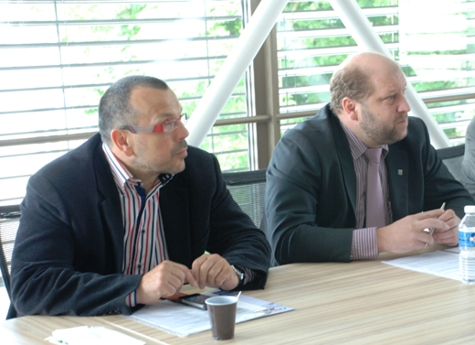
Mítinku se zúčastnil (zleva) poslanec Jaroslav Foldyna a krajský radní Jaroslav Komínek
